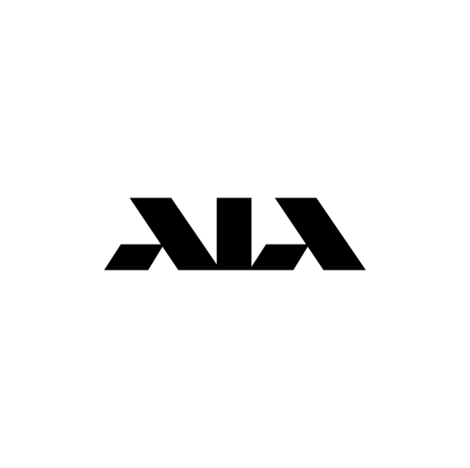
AMERIKAS LATVIEŠU APVIENĪBA
400 Hurley Ave
Rockville, MD 20850
www.alausa.org

E-pasts: culture@alausa.org

PIETEIKUMA VEIDLAPA
ALA ATZINĪBAS RAKSTAM
JĀIESŪTA LĪDZ 2025. G. 22. SEPTEMBRIM!

Ieteicēja vārds, uzvārds: _______________________________________________

Organizācijas nosaukums: ________________________________________________________

Ieteicēja tālruņa numurs: _______________________________

Ieteicēja e-pasta adrese: _____________________________________

Kam sūtīt gatavo Atzinības rakstu:

Vārds, uzvārds: __________________________________________________

Adrese: _________________________________________________

_________________________________________________

Kanditāta vārds, uzvārds: _____________________________________________

Atzinības raksts piešķirts par:

___________________________________________________________________________
(viens teikums)

Lūdzam pievienot aprakstu (50 - 150 vārdos) par kandidāta panākumiem, darbību sabiedriskā jomā utt.

Pieteikuma formu lūdzam nosūtīt pa e-pastu uz culture@alausa.org vai uz ALA biroju, 400 Hurley Ave, Rockville, MD 20850.

